**ĐỀ THI THỬ TỐT NGHIÊP 2022**

**Bài thi: KHOA HỌC TỰ NHIÊN**

**Môn thi thành phần: VẬT LÝ**

*Thời gian làm bài: 50 phút, không kể thời gian phát đề*

**GV Ngọc Xuân Quang – Trường THPT Sơn Động số 1**

**Câu 1.** Biểu thức li độ của vật dao động điều hòa có dạng x = Acos(2ωt + ). Vận tốc của vật đó có giá trị cực đại là

|  |  |  |  |
| --- | --- | --- | --- |
| **A.** | **B.** | **C.** | **D.** |

**Câu 2.** Một con lắc lò xo gồm vật nhỏ có khối lượng m và lò xo có độcứng k, dao động điều hòavới phương trình x = Acos(ωt + φ). Mốc thế năng ở vị trí cân bằng. Cơ năng của con lắc là

|  |  |  |  |
| --- | --- | --- | --- |
| **A.** | **B.** | **C.** | **D.** |

**Câu 3.** Con lắc đơn có chiều dài dây treo l, một đầu cố định và một đầu gắn vật nhỏ, dao độngđiều hoà tại nơi có gia tốc rơi tự do g. Tần số của dao động là:

|  |  |  |  |
| --- | --- | --- | --- |
| **A.** | **B.** | **C.** | **D.** |

**Câu 4.** Biên độcủa dao động cưỡng bức không phụthuộc vào

|  |
| --- |
| **A.** pha ban đầu của ngoại lực tuần hoàn tác dụng vào vật |
| **B.** biên độ ngoại lực tuần hoàn tác dụng vào vật |
| **C.** tần số ngoại lực tuần hoàn tác dụng vào vật |
| **D.** lực cản của môi trường tác dụng vào vật |

**Câu 5. Trong lời bài hát “Đi tìm câu hát lý thương nhau” của nhạc sĩ Vĩnh An có câu:** *“Anh ra vườn đào em đã sang đồng mía. Anh lên rừng quế em lại đến nương dâu”.* Hình ảnh vất vả đáng yêu của cô gái và chàng trai đi tìm trong bài hát gần gũi nhất khi so sánh với hình ảnh nào sau đây?

|  |  |
| --- | --- |
| **A.** Hai dao động khác biên độ. | **B.** Hai dao động khác năng lượng. |
| **C.** Hai dao động khác pha. | **D.** Hai dao động khác tần số. |

**Câu 6.** Sóng cơ là

|  |
| --- |
| **A.** sự truyền chuyển động cơ trong không khí. |
| **B.** những dao động cơ học lan truyền trong môi trường vật chất đàn hồi. |
| **C.** chuyển động tương đối của vật này so với vật khác. |
| **D.** sự co dãn tuần hoàn giữa các phần tử môi trường. |

**Câu 7.** Để hai sóng giao thoa được với nhau thì chúng phải có

|  |  |  |  |
| --- | --- | --- | --- |
| **A.** Cùng tần số, cùng biên độ và cùng pha | | | |
| **B.** Cùng tần số, cùng biên độ và hiệu pha không đổi | | | |
| **C.** Cùng tần số và cùng pha | | | |
| **D.** Cùng tần số và hiệu pha không đổi  **Câu 8.** Trong bài hát **“**Tiếng đàn bầu” của nhạc sỹ Nguyễn Đình Phúc có đoạn: *“Tiếng đàn**bầu của ta cung thanh là tiếng mẹ, cung trầm là giọng cha, ngân nga em vẫn hát, tích tịch tình tang”.* “Thanh” và “trầm” ở đây nói đến đặc trưng nào của âm? | | | |
| **A.** Độ cao | **B.** Âm sắc | **C.** Độ to | **D.** Cường độ âm |

**Câu 9.** Trong sóng dừng trên dây, hiệu số pha của hai điểm trên dây nằm đối xứng qua một nút là

|  |  |  |  |
| --- | --- | --- | --- |
| **A.**  π rad | **B.** 0 rad | **C.**  0,5π rad | **D.**  0,25π rad |

**Câu 10.** Dòng điện xoay chiều có tính chất nào sau đây:

|  |
| --- |
| **A.** Cường độ và chiều thay đổi tuần hoàn theo thời gian |
| **B.** Chiều dòng điện biến thiên điều hòa theo thời gian |
| **C.** Cường độ thay đổi tuần hoàn theo thời gian. |
| **D.** Chiều thay đổi tuần hoàn và cường độ biến thiên điều hòa theo thời gian. |

**Câu 11.** Công thức nào sau đây **không** đúng với mạch RLC nối tiếp

|  |  |
| --- | --- |
| **A.** | **C.** |
| **B.** | **D.** |

**Câu 12.** Trong các thiết bị nào sau đây, thiết bị nào ta có thể coi giống như một máy biến áp

|  |
| --- |
| **A.** Bộ kích điện từ ắc quy để sử dụng trong gia đình khi mất điện lưới |
| **B.** Mạch chỉnh lưu nửa chu kỳ |
| **C.** Bộ lưu điện sử dụng cho máy tính |
| **D.** Sạc pin điện thoại |

**Câu 13.** Đặt vào hai đầu đoạn mạch RLC không phân nhánh một điện áp u = U0cos2πft. Biếtđiện trở thuần R, độ tự cảm L (cuộn dây thuần cảm), điện dung C của tụ điện và U0 không đổi. Thay đổi tần số f của dòng điện thì hệ số công suất bằng 1 khi

|  |  |  |  |
| --- | --- | --- | --- |
| **A.** | **B.** | **C.** | **D.** |

**Câu 14.** Để đo cường độ dòng điện xoay chiều có giá trị hiệu dụng cỡ 50 mA thì vặn númxoay của đồng hồ đa năng đến vị trí

|  |  |  |  |
| --- | --- | --- | --- |
| **A.** ACA 20 m | **B.** ACA 200 m | **C.** DCA 20 m | **D.** DCA 200 m |

**Câu 15.** Một điện thoại di động hãng Vsmart được treo bằng sợi dây cực mảnh trong một bình thủy tinh kín đã rút hết không khí. Điện thoại dùng số thuê bao 0374-685-xxx vẫn đang nghe gọi bình thường và được cài đặt âm lượng lớn nhất với nhạc chuông bài hát “Ghen Cô Vy” do ca sĩ Min và Erik thể hiện. Thầy Quang đứng gần bình thủy tinh trên và dùng một điện thoại Vertu gọi vào thuê bao 0374-685-xxx. Câu trả lời nào của thầy Quang sau đây là câu nói thật:

|  |
| --- |
| **A.** Nghe thấy nhạc chuông nhưng nhỏ hơn bình thường. |
| **B.** Nghe thấy nhạc chuông như bình thường. |
| **C.** Chỉ nghe một cô gái nói: “Thuê bao quý khách vừa gọi tạm thời không liên lạc được, xin quý khách vui lòng gọi lại sau” |
| **D.** Vẫn liên lạc được nhưng không nghe thấy nhạc chuông. |

**Câu 16.** Cầu vồng sau cơn mưa được tạo ra do hiện tượng

|  |  |  |  |
| --- | --- | --- | --- |
| **A.** quang điện trong. | **B.** cảm ứng điện từ | **C.** quang -phát quang. | **D.** tán sắc ánh sáng. |

**Câu 17.** Trong thiên văn, để nghiên cứu về nhiệt độ, thành phần hóa học của mặt trời và các sao, người ta dùng phép phân tích quang phổ. Quang phổ của mặt trời và các sao mà ta quan sát được trên Trái Đất là

|  |
| --- |
| **A.** quang phổ vạch hấp thụ |
| **B.** quang phổ liên tục xen kẽ với quang phổ vạch |
| **C.** quang phổ liên tục |
| **D.** quang phổ vạch phát xạ. |

**Câu 18.** Trong bệnh viện có một lọai tủ dùng để khử trùng những dụng cụ y tế sử dụng nhiều lần. Khi hoạt động tủ phát ra bức xạ có tác dụng khử trùng là

|  |  |  |  |
| --- | --- | --- | --- |
| **A.** tia hồng ngoại. | **B.** tia gamma | **C.** tia X | **D.** tia tử ngoại |

**Câu 19.** Trong miền giao thoa của hai sóng kết hợp của hai nguồn kết hợp cùng pha cùng biên độ, có hai điểm M và N tương ứng nằm trên đường dao động cực đại và cực tiểu. Nếu giảm biên độ của một nguồn kết hợp còn một nửa thì biên độ dao động tại M

|  |  |
| --- | --- |
| **A.** tăng lên và biên độ tại N giảm. | **B.** và N đều tăng lên |
| **C.** giảm xuống và biên độ tại N tăng lên. | **D.** và N đều giảm xuống. |

**Câu 20.** Hiện nay đèn LED được sử dụng rộng rãi trong các thiết bị điện tử đèn quảng cáo, đèn giao thông, trang trí nội thất... Nguyên lý hoạt động của đèn LED dựa vào hiện tượng

|  |  |  |  |
| --- | --- | --- | --- |
| **A.** điện phát quang | **B.** quang phát quang | **C.** hóa phát quang | **D.** catốt phát quang |

**Câu 21.** Pin quang điện là nguồn điện, trong đó

|  |
| --- |
| **A.** hóa năng được biến đổi trực tiếp thành điện năng. |
| **B.** quang năng được biến đổi trực tiếp thành điện năng. |
| **C.** cơ năng được biến đổi trực tiếp thành điện năng. |
| **D.** nhiệt năng được biến đổi trực tiếp thành điện năng. |

**Câu 22.** Theo mẫu nguyên tử Bo, nguyên tử hiđrô tồn tại ở các trạng thái dừng có năng lượngtương ứng là EK = − 144E, EL = − 36E, EM = − 16E, EN = − 9E,... (E là hằng số). Khi một nguyên tử hiđrô chuyển từ trạng thái dừng có năng lượng EM về trạng thái dừng có năng lượng EK thì phát ra một phôtôn có năng lượng

|  |  |  |  |
| --- | --- | --- | --- |
| **A.** 135E. | **B.** 128E. | **C.** 7E. | **D.** 9E. |

**Câu 23.** Đơn vị nào sau đây **không** phải là đơn vị của khối lượng?

|  |  |  |  |
| --- | --- | --- | --- |
| **A.** kg. | **B.** MeV/c. | **C.** MeV/c2 | **D.** u. |

**Câu 24.** Hãy chỉ ra phát biểu **sai**? Trong các phản ứng hạt nhân có sự bảo toàn

|  |  |  |  |
| --- | --- | --- | --- |
| **A.** động năng. | **B.** động lượng. | | |
| **C.** năng lượng toàn phần. | **D.** điện tích. | | |
| **Câu 25.** Trong một thí nghiệm nghiên cứu đường đi của các tia phóng xạ người ta cho các tia phóng xạ đi vào khoảng không gian của hai bản kim loại tích điện trái dấu có điện trường đều. Kết quả thu được quỹ đạo chuyển động của các tia phóng xạ như hình bên. Tia  và  lần lượt là các đường | | |  |
| **A.** (1); (2); (3) và (4). | **B.** (1); (2); (4) và (3). | | |
| **C.** (2); (1); (4) và (3). | **D.** (2); (1); (3) và (4). | | |

**Câu 26.** Trong vật nào sau đây **không** có điện tích tự do?

|  |  |  |  |
| --- | --- | --- | --- |
| **A.** thanh niken. | **B.** khối thủy ngân. | **C.** thanh chì. | **D.** thanh gỗ khô. |

**Câu 27.** Gọi q là điện lượng dịch chuyển qua tiết diện thẳng của dây dẫn trong khoảng thời gian t. Cường độ dòng điện không đổi chạy qua dây dẫn được tính bằng biểu thức

|  |  |  |  |
| --- | --- | --- | --- |
| **A.** . | **B.** . | **C.** . | **D.** . |

**Câu 28.** Cường độ dòng điện chạy qua dây dẫn kim loại tuân theo định luật Ôm khi

|  |  |
| --- | --- |
| **A**. dòng điện có cường độ rất lớn. | **B**. dây dẫn có nhiệt độ tăng dần. |
| **C**. dây dẫn có nhiệt độ không đổi. | **D**. dây dẫn có nhiệt độ rất thấp. |

**Câu 29.** Chọn câu **sai**? Suất điện động tự cảm có giá trị lớn khi

|  |  |
| --- | --- |
| **A.** độ tự cảm của ống dây lớn | **B.** cường độ dòng điện qua ống dây lớn |
| **C.** dòng điện giảm nhanh. | **D.** dòng điện tăng nhanh |

**Câu 30.** Một vật thực hiện đồng thời hai dao động điều hòa cùng phương, cùng tần số có phương trình cm và  cm. Biết rằng vận tốc cực đại của vật bằng  cm/s. Biên độ  có giá trị là:

|  |  |  |  |
| --- | --- | --- | --- |
| **A.**  cm. | **B.**  cm. | **C.**  cm. | **D.**  cm. |

**Câu 31.** Trong hiện tượng giao thoa sóng nước, hai nguồn dao động theo phương vuông góc với mặt nước, cùng biên độ, cùng pha, cùng tần số 50 Hz được đặt tại hai điểm  và  cách nhau 11 cm. Tốc độ truyền sóng trên mặt nước là 100 cm/s. Xét các điểm trên mặt nước thuộc đường tròn tâm , bán kính , điểm mà phần tử tại đó dao động với biên độ cực đại cách  một đoạn nhỏ nhất bằng:

|  |  |  |  |
| --- | --- | --- | --- |
| **A.** 85 mm. | **B.** 10 mm. | **C.** 15 mm. | **D.** 89 mm. |

**Câu 32.** Mạch điện xoay chiều gồm một điện trở thuần  mắc nối tiếp với một cuộn dây. Đặt vào hai đầu mạch một điện áp xoay chiều có giá trị hiệu dụng U và tần số f. Điện áp hiệu dụng trên cuộn dây khi đó là . Dòng điện trong mạch lệch pha  so với điện áp giữa hai đầu mạch và lệch pha  so với điện áp trên cuộn dây. Công suất tiêu thụ của mạch điện bằng:

|  |  |  |  |
| --- | --- | --- | --- |
| **A.** 700 W. | **B.** 345,5 W. | **C.** 405 W. | **D.** 375 W. |

**Câu 33.** Đặt điện áp  vào hai đầu đoạn mạch có R, L, C mắc nối tiếp, trong đó cuộn cảm thuần có độ tự cảm L thay đổi được. Biết giá trị điện trở là  và dung kháng của tụ điện là . Khi  thì điện áp giữa hai đầu cuộn cảm là  khi  thì biểu thức cường độ dòng điện trong đoạn mạch là

**A.**  **B.** 

**C.**  **D.** 



**Câu 34.** Hình vẽ bên là đồ thị phụ thuộc thời gian của cường độ dòng điện trong hai mạch dao động LC lí tưởng (mạch 1 là đường 1, mạch 2 là đường 2). Tỉ số điện tích cực đại trên một bản tụ của mạch 1 so với mạch 2 là

|  |  |
| --- | --- |
| **A.** | **B.** |
| **C.** | **D.** |

**Câu 35.** Thực hiện thí nghiệm Y-âng về giao thoa ánh sáng. Khoảng cách giữa hai khe là 1 mm, màn quan sát đặt song song với mặt phẳng chứa hai khe và cách hai khe 2 m. Chiếu sáng hai khe bằng ánh sáng trắng có bước sóng  Bước sóng lớn nhất của các bức xạ cho vân tối tại điểm N trên màn, cách vân trung tâm 12 mm là

|  |  |  |  |
| --- | --- | --- | --- |
| **A.** 0,735 | **B.** 0,685 | **C.** 0,705 | **D.** 0,735 |

**Câu 36.** Hai chất điểm M và N dao động điều hòa dọc theo hai đường thẳng song song nhau và cùng ở sát trục Ox. Phương trình dao động của chúng lần lượt là  (cm) và  (cm). Biết rằng  Tại thời điểm t nào đó, chất điểm M có li độ  và vận tốc  cm/s. Khi đó vận tốc tương đối giữa hai chất điểm có độ lớn bằng

|  |  |  |  |
| --- | --- | --- | --- |
| **A.**  cm/s | **B.**  cm/s | **C.**  cm/s | **D.**  cm/s |

|  |  |
| --- | --- |
| **Câu 37.** Trên một sợi dây OB căng ngang, hai đầu cố định đang có sóng dừng với tần số f xác định. Gọi M, N và P là ba điểm trên dây có vị trí cân bằng cách B lần lượt là 4 cm, 6 cm và 38 cm. Hình vẽ mô tả hình dạng sợi dây tại thời điểm t1(đường 1) và  (đường 2). Tại thời điểm t1, li độ của phần tử dây ở N bằng biên độ của phần tử dây ở M và tốc độ của phần tử dây ở M là 60 cm/s. Tại thời điểm t2, vận tốc của phần tử dây ở P là |  |

|  |  |  |  |
| --- | --- | --- | --- |
| **A.** −40 (cm/s). | **B.** 40(cm/s). | **C.** −60 (cm/s) | **D.** 20(cm/s). |

**Câu 38:** Một nông trại dùng các bóng đèn dây tóc loại 200 W - 220 V để thắp sáng và sưởi ấm vườn cây vào ban đêm. Biết điện năng được truyền đến nông trại từ một trạm phát, giá trị điện áp hiệu dụng tại trạm phát này là 1000 V, đường dây một pha tải điện đến nông trại có điện trở thuần  và máy hạ áp tại nông trại là máy hạ áp lí tưởng. Coi rằng hao phí điện năng chỉ xảy ra trên đường dây tải. Số bóng đèn tối đa mà nông trại có thể sử dụng cùng một lúc để các đèn vẫn sáng bình thường bằng

|  |  |  |  |
| --- | --- | --- | --- |
| **A.** 62. | **B.** 60. | **C.** 64. | **D.** 63. |

**Câu 39.** Vệ tinh viễn thông địa tĩnh Vinasat−1 của Việt Nam nằm trên quỹ đạo địa tĩnh (là quỹ đạo tròn ngay phía trên xích đạo Trái Đất (vĩ độ 0°), ở cách bề mặt Trái Đất 35000 km và có kinh độ 132°Đ. Một sóng vô tuyến phát từ Đài truyền hình Hà Nội ở tọa độ (21°01’B, 105°48’Đ) truyền lên vệ tinh, rồi tức thì truyền đến Đài truyền hình Cần Thơ ở tọa độ (10°01’B, 105°48’Đ). Cho bán kính Trái Đất là 6400 km và tốc độ truyền sóng trung bình là .108 m/s. Bỏ qua độ cao của anten phát và anten thu ở các Đài truyền hình so với bán kính Trái Đất. Thời gian từ lúc truyền sóng đến lúc nhận sóng **gần giá trị nào nhất** sau đây

|  |  |  |  |
| --- | --- | --- | --- |
| **A.** 0,265 s. | **B.** 0,046 s. | **C.** 0,460 s. | **D.** 0,270 s. |

**Câu 40.** Để tăng cường sức mạnh hải quân, Việt Nam đã đặt mua của Nga 6 tàu ngầm hiện đại lớp ki-lô: HQ - 182 Hà Nội, HQ - 183 Hồ Chí Minh,... Trong đó HQ - 182 Hà Nội có công suất của động cơ là 4400 kW chạy bằng điêzen - điện. Nếu động cơ trên dùng năng lượng phân hạch của hạt nhân 235U với hiệu suất 20% và trung bình mỗi hạt 235U phân hạch tỏa ra năng lượng 200 MeV. Lấy NA = 6,023.1023. Coi trị số khối lượng nguyên tử tính theo u bằng số khối của nó. Thời gian tiêu thụ hết 0,5 kg 235U là

|  |  |  |  |
| --- | --- | --- | --- |
| **A.** 18,6 ngày. | **B.** 21,6 ngày. | **C.** 20,1 ngày | **D.** 19,9 ngày. |

**--------------------------Hết---------------------------**

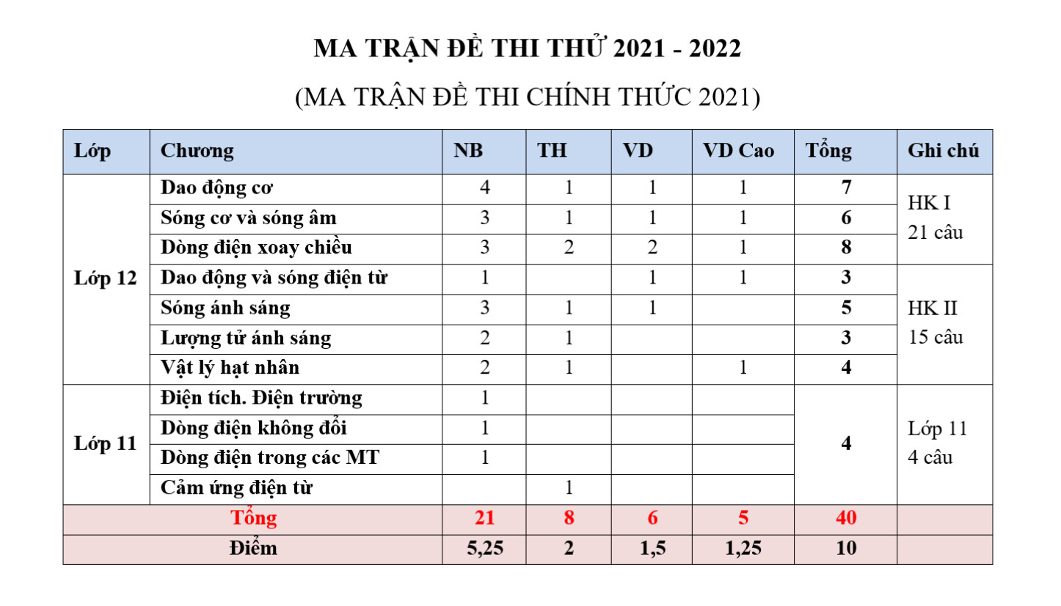

**ĐÁP ÁN CHI TIẾT**

**Câu 30:** **Đáp án C**

Biên độ dao động tổng hợp là  (cm).

Lại có:  . Do đó  (cm).

**Câu 31:** **Đáp án B**

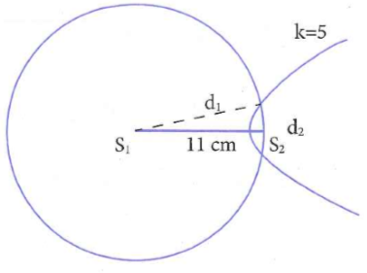

Bước sóng trên mặt nước là 

Số cực đại giao thoa là số các giá trị k nguyên thỏa mãn điều kiện 

Ta tìm được 11 giá trị của k ứng với 11 vân cực đại trong trường giao thoa.

Do M nằm trên cực đại gần  nhất nên M nằm trên cực đại ngoài cùng, ứng với , ta có: 

Do M thuộc đường tròn tâm  bán kính

**Câu 32:** **Đáp án D**

Theo bài ra ta vẽ được giản đồ vecto như hình.

Từ giản đồ 

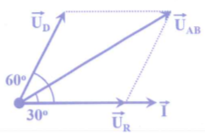

Công suất tiêu thụ của mạch điện là: .

**Câu 33:** **Đáp án C**

Khi L = L1 ta có; 



**Câu 34:** **Đáp án B**

Từ đồ thị ta được I01 = I02; 1,5T1 = 2,5T2 → 2,5ω1 = 1,5ω2

Ta có 

**Câu 35:** **Đáp án C**

Bước sóng của bức xạ cho vân tối tại vị trí x:



Cho  vào điều kiện bước sóng của ánh sáng trắng:



Trong các bước sóng của các bức xạ cho vân tối tại M, bước sóng dài nhất (ứng với k nhỏ nhất: k = 8) là:



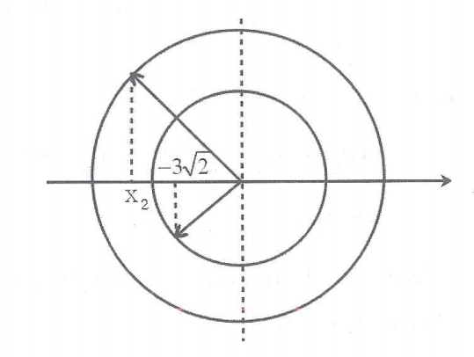

**Câu 36:** **Đáp án A**

Ta thời điểm t nào đó, chất điểm M có li độ  thì li độ của chất điểm N là:





Do x2 trễ pha  so với x1 nên (xem hình):



Từ biểu thức: . Lấy đạo hàm hai vế ta được:



Sử dụng định nghĩa vận tốc:



Thay vào phương trình (*) ta có:





Khi đó vận tốc tương đối giữa hai chất điểm:



**Câu 37: Đáp án C**

Bước sóng: ; Điểm M và N thuộc cùng 1 bó sóng nên dao động cùng pha nhau và ngược pha với điểm P.

Gọi Ab là biên độ tại bụng, điểm N là điểm bụng nên  điểm M cách điểm bụng gần nhất là 2cm nên biên độ:  và điểm P cách điểm bụng gần nhất 4cm nên: 

Vì  nên tại thời điểm t1 điểm N có li độ  và đang đi xuống.

Chọn gốc thời gian là thời điểm t1 thì:



**Câu 38:** **Đáp án A**

Gọi công suất tại nơi phát là P, công suất hao phí là  và số bóng đèn là n.

Các đèn sáng bình thường khi hoạt động ở đúng các giá trị định mức, nên tại nơi tiêu thụ có công suất



Ta có:





Để phương trình trên có nghiệm P thì 

Vậy giá trị lớn nhất của n là 62.

**Câu 39: Đáp án A**

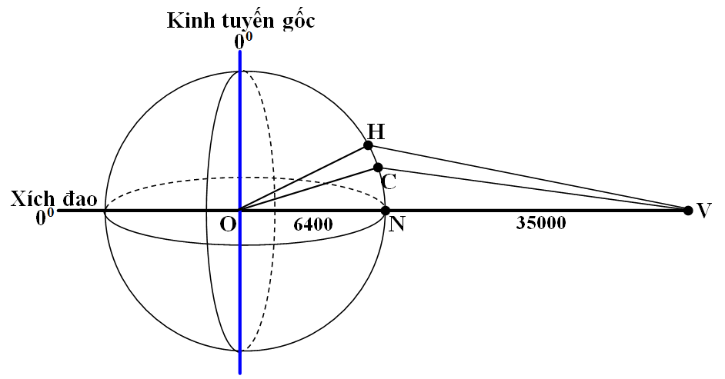

Vệ tinh có vĩ độ 00 nên đang nằm trên đường xích đạo (kí hiệu là V).

Lưu ý: kinh độ là đường thẳng đứng, vĩ độ là đường nằm ngang.

Hà Nội (H) và cần thơ (C) có cùng kinh độ, nhưng vĩ độ khác nhau, biểu diễn như hình vẽ.

Ta có:

góc  chính là vĩ độ của (C), suy ra: 

Và góc  chính là vĩ độ của (H), suy ra: 

Do (H) và (C) cùng kinh độ (xem N có cùng kinh độ với H và C; và HC vuông góc với OV).

Nên ta có:  (m)

Tương tự:  (m)

Quãng đường sóng truyền đi: S = HV + VC = 70096419 (m)

Vậy thời gian truyền sóng:  (gần A nhất).

**Câu 40: Chọn đáp án B.**

0,5 kg = 500 g 235U tương ứng với số mol:



=> Số nguyên tử 235U có trong 0,5 kg là: NA.nU = 6,023.1023.2,127 = 1,2815.1024(nguyên tử).

(Cứ 1 mol chất sẽ có 6,023.1023 số nguyên tử chất đó)

Mà theo đề cứ mỗi hạt 235U phân hạch tỏa ra năng lượng là 200 MeV

=> 1,2815.1024 hạt 235U phân hạch tỏa ra năng lượng là:

1,2815.1024.200 = 2,563.1026 (MeV) = 4,1.1013 (J)

(Trong đó 1eV = 1,6.10-19(J) hay 1MeV = 1,6.10-13)

Nhưng hiệu suất phân hạch là 20% => Năng lượng thực tế tỏa ra là : 20%.4,1.1013 = 8,2016.1012 (J)

Theo đề công suất động cơ P = 4400 kW = 4400 000 W

Thời gian tiêu thụ hết số năng lượng trên cần:



=> Số ngày tiêu thụ là: (ngày)



(trong đó 1 ngày có : 60.60.24 = 86400(s)).

**--------------------------Hết---------------------------**